ВНИМАНИЕ!!!

Амброзия полыннолистная опасный карантинный сорняк

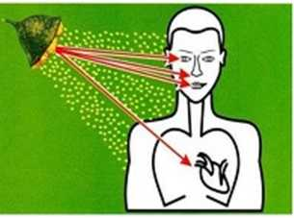

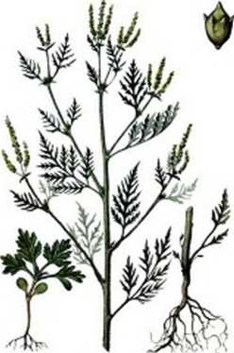

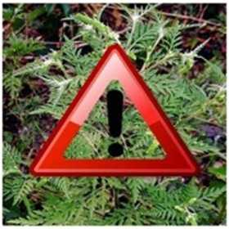

Амброзия полыннолистная — злейший враг здоровья человека. Это растение выделяет ряд эфирных масел, которые вызывают сильнейшие головные боли и скачки артериального давления. Пыльца амброзии сильнейший аллерген, она разносится с ветром на десятки километров, поднимаясь в высоту до 5000 метров. В период цветения амброзии у людей наблюдаются вспышки бронхиальной астмы, а также массовое аллергическое заболевание амброзийный поллиноз со следующими симптомами: повышение температуры, слезотечение, конъюнктивит, ухудшение зрения, в тяжелых случаях – отек легких. Лечение таких заболеваний очень нелегкое и продолжительное. Ежегодно возрастает количество людей, заболевших поллинозом, и самое страшное, что 32 % из них составляют дети. Установлено, что аллергены содержатся также в семенах и листьях амброзии. Они могут вызывать у людей дерматиты.
Меры борьбы. С амброзией полыннолистной необходимо бороться до начала ее цветения, учитывая биологические особенности данного сорняка. Наиболее эффективным методом борьбы в настоящее время является удаление ее с корнем. Скашивание, как метод борьбы с амброзией полыннолистной, малоэффективен, так как она отрастает, давая при этом от 5 до 15 новых побегов. В связи с этим данный прием необходимо проводить многократно по мере отрастания побегов, таким образом возможно удастся предупредить цветение амброзии.
Мероприятия, направленные на борьбу с амброзией полыннолистной необходимо проводить своевременно, не допуская ее массового цветения, созревания семян и вторичного заражения земельных участков.
Организациям и индивидуальным предпринимателям, имеющим земельные участки, а также жителям Южненского сельского поселения, и особенно, проживающим в частном секторе, не стоит оставаться в стороне от таких важных мероприятий. Кроме того, в соответствии с ч.2 ст.11 Федерального закона от 15 июля 2000 года № 99-ФЗ «О карантине растений» и ч.4 ст.20 Федерального закона от 21 июля 2014 года № 206-ФЗ «О карантине растений» - мероприятия по выявлению карантинных объектов, борьбе с ними, локализации и ликвидации их очагов осуществляются за счет средств и силами землевладельцев (землепользователей).
Общественное сознание должно прийти к пониманию того, что люди, допустившие произрастание амброзии, наносят непоправимый вред здоровью всего общества и в том числе своим детям и внукам.
За нарушение правил борьбы с карантинными объектами предусмотрена административная ответственность. Согласно ст. 10.1 КоАП РФ на граждан налагается штраф в размере от 300 до 500 рублей, на должностных лиц - от 500 до 1000 рублей, на юридических лиц - от 5000 до 10000 рублей.
Однако не следует надеяться, что штрафы смогут решить проблему. Только неравнодушное отношение и участие каждого в уничтожении амброзии помогут искоренить вредоносный сорняк.
Призываем руководителей предприятий, организаций, индивидуальных предпринимателей, и всех жителей Южненского сельского поселения применять все возможные меры по уничтожению амброзии на собственных и арендованных землях. Необходимо помнить, что только повсеместная и эффективная борьба с карантинным сорняком амброзией полыннолистной способствует восстановлению плодородия сельскохозяйственных земель и снижению числа аллергических заболеваний людей.
Администрация Южненского сельского поселения

